Geni@lklick 10. Kapitel 6
Lies mal wieder!

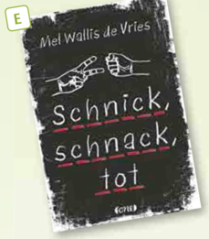
- Ein bisschen Wortschatz



L



M

I


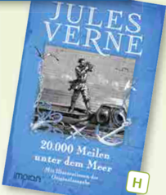
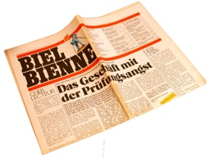

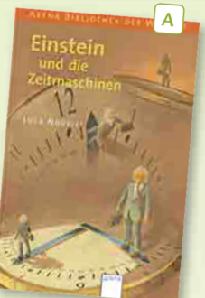
K



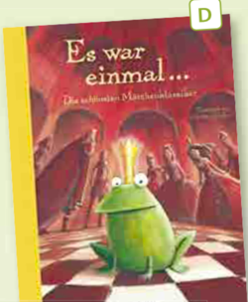

J

- Sieh dich die Buchcover an und lies die Titel. Welches Genre passt zu welchem Buchcover? (Schau im Wörterbuch oder Wortschatzheft, wenn du brauchst)

Liebesroman – Fantasy – Comic – Krimi – Abenteuerroman – Tiergeschichte – Biografie – Märchen – Zeitung – Gedicht – Zeitschrift – Nachrichten (per SMS) – Blogs, Chats, Mails

A | B | C | D | E | F | G
H | I | J | K | L | M

- Ergänze die Sätze mit dem richtigen W-Wort (wer, wie, was, …).
  - _____________ kaufst du Zeitschriften? Im Kiosk
  - _____________ liest du ein Roman? Jeden Abend bevor schlafen
  - _____________ liest du am liebsten? Krimis
  - _____________ ist die Hauptfigur? Harry Potter
  - _____________ schaust du Filme an? Zweimal in der Woche
  - _____________ ist dein Lieblingsbuch? Twilight
  - _____________ Genre liest du am wenigsten? Die Fantasy
  - _____________ magst du Comics? Weil sie leicht zu lesen sind.

- Mach im AB, Kapitel 6, die Übungen 1, 2 (Audios sind auf geni@lklickonline), und 3a.

- Der falsche Verdacht – Detektiv Einstein

KB6.Üb.7 Seite 66: Eine Geschichte

- Lies den Titel der Geschichte oben. Welche Geschichte erwartest du? Markiere.

a. eine Kurzbiografie c. eine Liebesgeschichte
b. eine Krimigeschichte d. eine Fantasygeschichte

KB6.Üb.8 Seite 66-67: Paul Neumann und Dr.Schmidt

- Sieh das Bild an und beantworte die Fragen.

- Wer sind die Personen?
- Wo sind sie?
- Wie ist die Stimmung?

- Lies den Anfang der Geschichte im KB.
- Sammle Informationen zu diesen 3 Personen und ergänze die Tabelle.
Dr. Schmidt | Paul | Olli
1)  2)  3)  4) | 1)  2)  3)  4) | 1)  2)  3)  4)
- Was ist wann passiert? Ergänze.

Wann? | Wo? | Wer? | Was?
gegen 15 Uhr | - | Paul  Olli | - haben Computerspiele ausprobiert  - Paul hat Olli 20 Euro geliehen
um 16 Uhr | - | - | -
um 17 Uhr | -  - | -  - | -  -

KB6.Üb.9 Seite 67: Informationen suchen und analysieren

a) Die Antworten auf die Fragen sind im Text (S.66). Notiere sie. Es gibt ein Beispiel.

- Warum ist Paul in der Klasse geblieben?
Paul ist in der Klasse geblieben, weil er vertraulich mit Dr. Schmidt reden will.
- Was ist an Ollis Verhalten (= comportement) komisch?

- Wen hat Paul gesehen?

- Wem hat Paul 20 Euro gegeben?

KB6.Üb.10 Seite 67: Diebstahl im Stadtmuseum

- Lest die Geschichte weiter.
- Warum hat Paul den Zeitungstext mitgebracht?

- Mach im AB, Kapitel 6, die Übung 8 a-b

KB6.Üb.11 Seite 68: Das ist bis jetzt passiert

a) Was ist die richtige Reihenfolge?

1 | 2 | 3 | 4 | 5 | 6 | 7
C

KB6.Üb.12 Seite 68: Diebstahl im Museum

a) Hör die Radiomeldung (fichier audio 1 dans notions théoriques).
Markiere die richtigen Informationen.

1. Gestern war ein Diebstahl im Stadtmuseum.
2. 300 wertvolle Münzen (= pièces de monnaie) sind verschwunden.
3. Um fünf Uhr waren die Münzen noch da.
4. Um halb sechs hat man den Alarm aktiviert.
5. Leider waren nicht alle Türen gesichert.
6. Die Münzen waren wichtig für die Stadt Kassel.

b) Vergleicht mit dem Zeitungsartikel (Text Üb.10, Seite 67).
Welche 3 Informationen sind neu?

1.

2.

3.

c) Warum ist Olli verdächtig? Schreibe 3 Gründe.
1.

2.

3.

KB6.Üb.13 Seite 68: Was planen Paul und Herr Schmidt?

- Lies die Geschichte weiter.
- Was planen Paul und Herr Schmidt?

KB6.Üb.14 Seite 69: Der Museumsdirektor erzählt...

die Aufsicht = le surveillant

- Lies die Geschichte weiter.
- Antworte auf die Fragen.

1. Woher kennt Herr Schmidt den Museumsdirektor?

2. Wer war vorgestern im Museum?

3. Warum ist die Aufsicht nicht da und kontrolliert?

- Was weisst du jetzt? Ergänze diese Tabelle nach dem Beispiel.

Wann ? | Wo ? | Wer ? | Was ?
um 17 Uhr | im Museum | - | -
Um 17.30 Uhr | im Museum | -  - | haben entdeckt, dass die Münzen weg waren.
- | vor dem Museum | die amerikanischen Touristen und der Schüler | sind aus dem Museum weggegangen.
von 13 Uhr bis 17.30 Uhr | im Museum | - | -

KB6.Üb.15 Seite 69: der Fall ist gelöst

- Antworte auf die Fragen.
- Was bedeutet « der Fall ist gelöst »?

- Wer ist der Dieb (= le voleur)? Was denkst du?

- Hör die Radiomeldung (fichier audio 2 dans notions théoriques) und beantworte die Fragen.

1. Wer hat die Münzen gestohlen?

2. Wo hat die Polizei die Münzen gefunden?

3. Warum hat der Täter (= le coupable) die Münzen gestohlen?

- Die Geschichte ist noch nicht zu Ende.
Welche Fragen gibt es noch? Schreib 2 Fragen.
1.

2.

- Mach im AB, Kapitel 6, die Übung 11.

- So war es wirklich!

KB6.Üb.16 Seite 70-71: Einen Tag später

- Lies die Nachrichten. Wer schreibt an wen?

- Was ist passiert? Schreib die Sätze mit dem richtigen Subjekt und der korrekten Verbform.

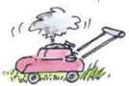



Erinnerung:

können = pouvoir, avoir la capacité de…
dürfen = pouvoir, avoir la permission
wollen = vouloir
sollen = devoir (conseil, recommendation)
müssen = devoir (obligation)

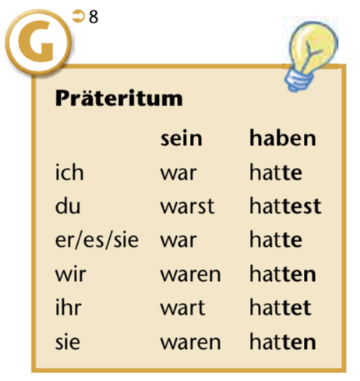
Die Verben sind im Präteritum (= imparfait) konjugiert. Du kennst schon das Präteritum von sein und haben.

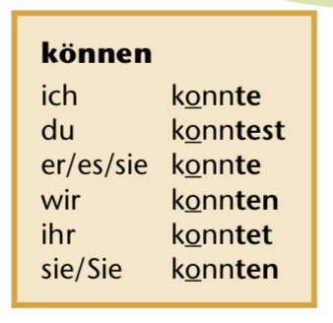

- Präteritum der Modalverben:
- Vergleich die Formen von haben und können: Was ist gleich/ similär?

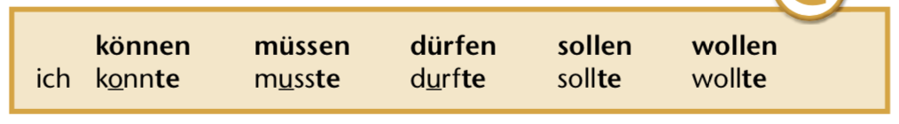
- Lies die Formen der anderen Modalverben:

Wie sind die Endungen?
Was passiert mit dem Umlaut?

3. Ergänze die Tabelle mit allen Formen der Modalverben im Präteritum.
 | können | müssen | dürfen | sollen | wollen
ich | konnte | musste | durfte | sollte | wollte
du | konntest
er/ sie/ es | konnte
wir | konnten
ihr | konntet
sie/ Sie | konnten

- Ergänze die Meldung.
durfte • konnte • konnte • mussten • war • waren • waren • wollten • wollte

Nach dem Diebstahl von wertvollen Goldmünzen _________________ das Stadtmuseum zwei Tage geschlossen. Viele Journalisten _________________ Informationen haben. Aber der Direktor _________________ ihnen nichts sagen. Niemand _________________ in sein Büro. Bekannt ist nur: Um fünf Uhr _________________ die Münzen noch im Schrank. Um halb sechs Uhr _________________ die Besucher gehen. Auch der Direktor _______________ nach Hause fahren. Aber plötzlich _________________ die Goldmünzen weg. Die Polizei bekam einen wichtigen Tipp und ________________ den Fall lösen.

- Mach im AB, Kapitel 6, die Übungen 14a und 15.

KB6.Üb.17 Seite 71: Ende gut, alles gut

- Lies den Text.
- Hör das Telefonat (fichier audio 3 dans notions théoriques) und beantworte die zwei Fragen.
- Warum wollte Olli nicht mit Paul sprechen?

- Woher hatte Olli das Geld für das teure Geschenk für Jessica?

- Mach im AB, Kapitel 6, die Bilanz «das kann ich schon», die Übungen 1, 2, und 3 (die Lösungen findest du auf der Seite 84).

